GUÍA DE CIENCIA

Nombre: | Curso: 3°A | Fecha: semana N° 9
¿QUÉ APRENDEREMOS?
Objetivo (s): Describir las características de algunos de los componentes del Sistema Solar (Sol, planetas, lunas, cometas y asteroides) en relación con su tamaño, localización, apariencia y distancia relativa a la Tierra, entre otros OA 11
Contenidos: Sistema solar
Objetivo de la semana: Describir el movimiento de los planetas alrededor del Sol, mediante guía de trabajo
Habilidad: Describir

¿Qué necesito saber?

Para comenzar necesitas saber de qué se trata la habilidad de describir y qué entendemos por Sistema solar

Entonces
Describir: Se debe observar las características de un objeto o persona las que pueden ser físicas o psicológicas en este caso utilizaremos las físicas

El Sistema Solar
Recordemos
Un sistema planetario es un conjunto formado por los siguientes elementos: una estrella central; uno a más planetas que orbitan alrededor de la misma; los satélites que giran alrededor de los planetas; los asteroides y los cometas.
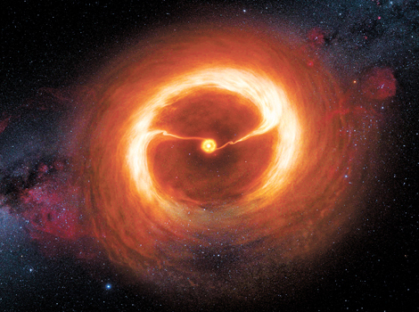
Los sistemas planetarios (como el Sistema Solar, por ejemplo) se originan a partir de una nube de gas y polvo en forma de disco que se encuentra en rotación alrededor de una estrella. Por efecto de la gravedad, la materia se va concentrando y, a lo largo de millones de años, da lugar a planetas, satélites, cometas y asteroides.

La imagen nos ayuda a entender la formación de un planeta

Movimientos de los planetas
Los planetas de nuestro sistema solar se mueven alrededor de la estrella siguiendo las órbitas keplerianas, esto es cumpliendo las leyes del movimiento:
- Todos los planetas se mueven en orbitas elípticas, en uno de cuyos focos, el mismo para todos los planetas, se encuentra el Sol
Existen dos tipos de movimiento de los planetas uno de ella es la rotación donde cada planeta gira sobre su propio eje imaginario | 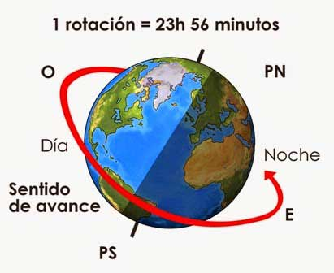
Movimiento de traslación, es cuando los planetas giran alrededor del sol | 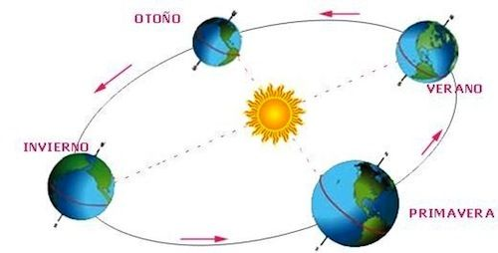
Dato importante
El movimiento de traslación de la tierra es el movimiento que nuestro planeta realiza en torno al sol. Su recorrido tiene forma de elipse y una traslación se completa en aproximadamente 365 días, es decir, un año. Debido al movimiento de traslación y a la inclinación de eje terrestre se generan las estaciones del año: verano, otoño, invierno y primavera. La inclinación del eje terrestre determina que los rayos del Sol incidan con diferente proporción de luz a lo largo del año sobre los hemisferios norte y sur, determinando las diferencias de estación entre ellos.
I.- Observa la imagen de cada cuadro explicativo, con los movimientos de rotación y traslación y el tiempo que tarda cada planeta en realizarlo.
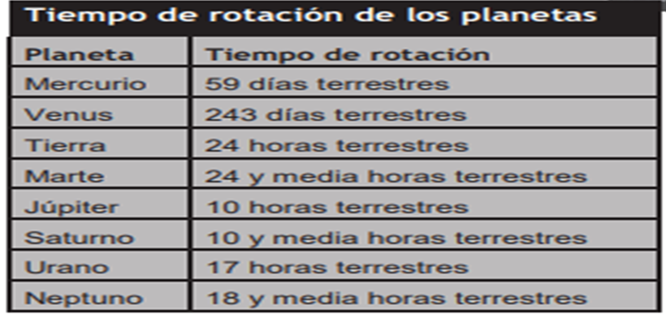

II.- Observa con atención las siguientes imágenes de los planetas, en la cual se representan los movimientos que realizan cada uno. En la primera imagen se aprecia el movimiento del planeta sobre su propio eje; es decir de rotación y en la segunda imagen se aprecia el movimiento del planeta alrededor del sol; es decir de traslación.
Imagen uno
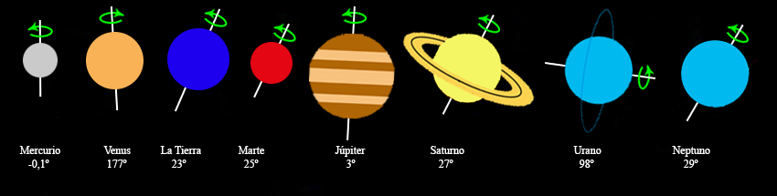

Imagen dos
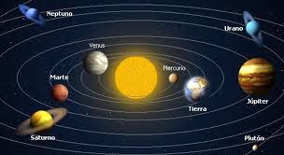

I.- Actividad: Observa con atención el cuadro y luego describe las características del movimiento de los planetas representados en la imagen guíate por el ejemplo.
Planetas | movimiento de rotación | Movimiento de traslación
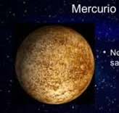 | - Por ser pequeño rota más rápido, 15 hrs.  - Su eje imaginario casi no presenta inclinación  - Su giro de rotación es contrario a las manecillas del reloj | - Por estar mas cerca del sol su traslación es más rápida que la de todo el sistema solar  - Tarda exactamente 88 días equivalentes a un día terrestre.
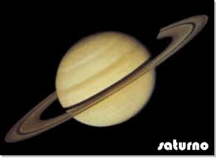
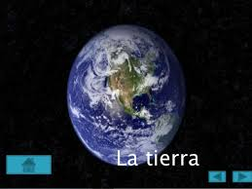

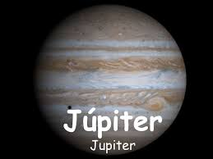

Para reflexionar

¿Para qué me sirve describir r? Mencione dos razones
______________________________________________________________________________________________________________________________________________

¿Por qué crees que es importante conocer sobre los movimientos de rotación y traslación que realizan los planetas? Menciona dos razones
_____________________________________________________________________________________________________________________________________________________________________________________________________________________

autoevaluación o Reflexión personal sobre la actividad:
1.- ¿Qué fue lo más difícil de este trabajo? ¿Por qué?
_____________________________________________________________________________________________________________________________________________________________________________________________________________________

Éxito tú puedes

